Игры по патриотическому воспитанию для младших дошкольников

Уже не раз подчёркивалась универсальность игры как средства обучения и, конечно же, воспитания. Дидактические игры очень эффективны и в патриотическом воспитании тоже. Уже рассматривалось содержание патриотического воспитания детей младшего дошкольного возраста, в котором были выделены важнейшие компоненты, ключевыми из которых являются знания и отношения к этим знаниям (чувства). Благодаря дидактическим играм по патриотическому воспитанию можно оказывать определённое воздействие на эти компоненты, решая игровую задачу. Играть можно в любое удобное время и практически в любом месте. В эти игры могут играть как педагоги в воспитательно-образовательном учреждении, так и родители дома или в путешествии. Дидактические игры по патриотическому воспитанию можно так же включить и в другие виды деятельности: в трудовую, творческую или включить в занятие (учебную). Рассмотрим дидактические игры, которые решают задачи патриотического воспитания именно в младшем дошкольном возрасте. В этом возрасте всё патриотическое воспитание сосредоточено вокруг ближайшего окружения ребёнка, поэтому и игры преимущественно будут связаны с семьёй и детским садом.

Игра «Мой адрес»

К концу младшего дошкольного возраста ребёнок должен знать свой адрес. Проще всего закрепить знания в игре.
Цель игры: Закрепить знания об адресе местожительства детей.
Оборудование: мяч
Ход игры: В эту игру можно играть как с одним ребёнком, так и с несколькими детьми. Ведущий (взрослый) по очереди бросает мяч детям и произносит: Я живу в городе …? Или Я живу на улице…? Или: Я живу в доме № …? Или: Я живу в квартире № …? Или: я живу в стране под названием …? Рядом с моим домом находится …? И т.д. Играющий, который поймал мяч, должен продолжить фразу и вернуть мяч ведущему. Тот бросает мяч другому ребёнку, и игра продолжается. Вопросы можно повторять.

Игра «Наш детский сад»
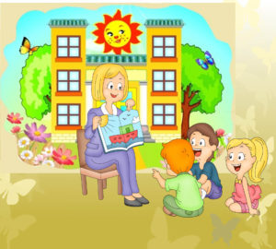
Эта игра подходит для второй младшей группы детского сада и проводится после комплекса занятий по окружающему миру, посвященных знакомству с детским садом и после ряда экскурсий по детскому саду.
Цель игры: закрепить знания о детском саде, о его сотрудниках. Воспитывать уважительное отношение к старшим, к сотрудникам детского сада и их труду.
Оборудование: Фотографии детского сада, помещений детского сада и игровых площадок, сотрудников (воспитателей, заведующего, старшего воспитателя, музыкального руководителя, инструктора по ФИЗО, руководителя ИЗО (если есть), повара, заместителя заведующего по АХР и т.д.).
Предварительная работа: проведение экскурсий по детскому саду, рассматривание фотографий с изображением площадок детского сада, группы и других помещений (кухни, спортивного зала, музыкального зала, методического кабинета, медицинского кабинета и т.д.).
Ход игры: Игра заключается в том, чтобы дети, увидев фотографию, определили, что за место детского сада изображено. Воспитатель поочерёдно достаёт картинки, а дети должны угадать, где это находится и назвать, что там делают.
Игра «Добрые слова»
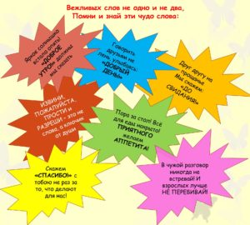

Цель игры: Закреплять умение детей использовать в речи «добрые слова». Воспитывать доброжелательность, положительное отношение друг к другу.
Оборудование: картинки с изображением различных жизненных ситуаций (например, мальчик толкнул девочку в лужу, дети делятся конфетами, спасатель спас котёнка и отдаёт его детям и т.д.).
Ход игры: Ведущий (взрослый) достаёт поочерёдно картинки с сюжетами. Все участники игры рассматривают картинки и определяют, какие «добрые слова» необходимо сказать в увиденной ситуации. За каждый правильный ответ ведущий выдаёт фишку. Выигрывает тот, кто наберёт больше всех фишек.

Игра «Волшебные слова»
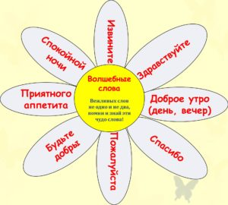

Цель игры: Воспитывать доброжелательное отношение к окружающим людям. Закреплять умение проявлять вежливость. Расширять словарный запас ребёнка набором вежливых слов.
Эта игра относится к категории словесных игр, поэтому играть в неё можно в любом месте. Для мотивации детей можно ввести сказочного персонажа, который не знает «волшебные слова» и дети должны ему подсказать.
Ход игры: Участники игры по очереди называют «волшебные слова» (здравствуйте, спасибо, пожалуйста, будьте добры, будьте любезны, до свидания, приятного аппетита, будьте здоровы, доброго пути, добро пожаловать, разрешите, угощайтесь, доброе утро, добрый день, добрый вечер, спокойной ночи, приятно познакомиться, извините, прошу прощения, благодарю и т.д.). Выигрывает тот, кто больше всех вспомнит таких слов.

Игра «Как я дома помогаю»
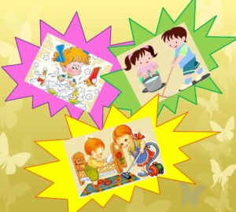

Цель игры: Воспитывать заботливое отношение к членам семьи
Оборудование: в первый раз можно использовать сюжетные картинки с разными видами хозяйственно-бытовой деятельности для подсказки. Позже можно играть без картинок
Ход игры: Дети по очереди называют домашние дела, в которых принимали участие дома. Разрешается называть и ту деятельность, которую они просто наблюдали, но хотели бы в ней поучаствовать. Выигрывает тот, кто назовёт больше дел.

Игра «Найди флаг»
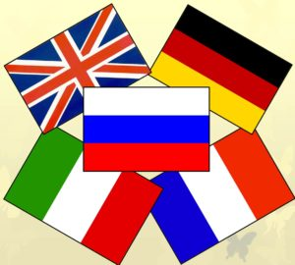
Цель игры: Знакомить детей с символикой родной страны, учить выделять флаг России из числа флагов других стран.
Оборудование: набор флагов разных стран (по 4 флага для каждой страны)
Ход игры: Перед ребёнком (детьми) выкладывается набор флагов разных стран. Задание для ребёнка: найти флаг своей страны. Если играет несколько участников, то выигрывает тот, кто найдёт больше флагов. Если играет один ребёнок – выигрывает, если найдёт правильно все флаги.

Игра «Дружная семейка»
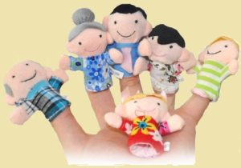

Цель игры: Воспитывать интерес к своей семье, уважительное отношение к членам семьи. Развивать умение рассказать о членах своей семьи.
Оборудование: разноцветные силуэты детских ладошек, фишки с изображением мамы, папы, дедушки, бабушки и ребёнка (по количеству играющих)
Ход игры: Проводится пальчиковая игра «Дружная семья»:
(пальцы ребёнка зажаты в кулак)
Этот пальчик – дедушка (отгибается большой палец руки);
Этот пальчик – бабушка (отгибается указательный палец руки);
Этот пальчик – папочка (отгибается средний палец руки)
Этот пальчик – мамочка (отгибается безымянный палец руки);
Этот пальчик – я (отгибается мизинец)
Вот и вся моя семья!!! (все пальцы разжимаются и сжимаются в кулак)
Ребёнку предлагается выбрать ладошку понравившегося цвета и «расселить» на ней дедушку, бабушку, папу, маму и себя. Выкладывание персонажа можно сопровождать стихом об этом члене семьи или рассказом о нём

Игра «Профессии»
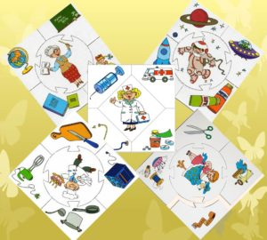

Цель игры: Продолжать знакомить детей с профессиями людей. Воспитывать уважительное отношение к людям различных профессий и их деятельности.
Оборудование: Карточки с изображением человека – представителя профессии, знакомой детям младшего дошкольного возраста (доктор, учитель, военный, повар, музыкант, художник, военный и т.д.), и карточки с атрибутами для этой профессии (по 4 для каждого представителя). Например, для врача – градусник, шприц, таблетки, фонендоскоп; для учителя – парта, тетрадь, доска с мелом, глобус; для повара – половник, кастрюля, тарелка, нож с разделочной доской и т.д.
Ход игры: Детям предлагается весь набор карточек. Каждый ребёнок выбирает себе представителя профессии, которая ему понравилась, называет эту профессию, и рассказывает кратко, чем этот человек занимается на своей работе. Затем из общей массы выбирает предметы, которые помогают ему осуществлять свою профессиональную деятельность. Выигрывает тот, кто без ошибок подберет все предметы.
Для патриотического воспитания детей младшего дошкольного возраста отлично подойдёт организация сюжетно-ролевой игры «Семья». Благодаря игре, дети создают для себя образ семьи, отражают все взаимоотношения в семье, учатся ставить себя на место своих родителей, что способствует воспитанию уважения к старшему поколению.

